LETRAS E GEOGRAFIA: VARIAÇÃO LINGUISTICA E ESPAÇO NA PRODUÇÃO DE MATERIAL DIDÁTICO EM ESCOLAS INDÍGENAS.

Celia Lima dos Santos –
UNEAL
celia.santos@alunos.uneal.edu.br

Danielle Maria Moacir dos Santos - UNEAL
daniaiskarapoto@gmail.com

Leticia Lima dos Santos – UNEAL
leticia.santos@alunos.uneal.edu.br

RESUMO: O Conteúdo do subprojeto Letras e Geografia está relacionando ao projeto institucional formação docente e Práticas Pedagógicas: Inter-Relação dos Múltiplos Olhares, Teórico- Metodológicos para a Educação Básica, onde foi submetido e aprovado pelo o PIBID-Programa Institucional de Iniciação á Docência, da CAPES-Coordenação de Aperfeiçoamento de Pessoal de Nível Superior ,onde envolve 3 escolas indígenas parceiras, 8 alunos licenciando no curso de Licenciatura Intercultural Indígena (Clind) da UNEAL – Universidade Estadual de Alagoas contendo dois supervisores (Professores de Educação Básica) e 2 Coordenadores (Professores de Nível Superior). O trabalho em tela trata do projeto de pesquisa que estamos desenvolvendo, onde tem por objetivo resgatar a língua materna nos seus aspectos fonológicos e gramaticais. Inclui-se no projeto uma proposta de elaboração de cartilha na língua materna que será suporte pedagógico ao ensino da língua materna para Educação básica. A Escola Estadual Indígena Itapó da comunidade Karapotó Plak-ô localizada no município de São Sebastião-Alagoas, foi uma das escolas parceira para desenvolver este projeto ,onde está envolvidos os coordenadores ,supervisores e alunos bolsistas do Pibid e 8 alunos do 9°ano, onde foram escolhidos em uma seleção dividida em duas partes, a Redação e a Entrevista ,onde cada aluno teve seu Orientador, o principal objetivo foi de elaborar material pedagógico para a escola, no qual estimulou esses alunos, onde teve muito esforço e criatividade na produção desses materiais ,que futuramente será um suporte para outros alunos, assim o aluno foi escolhido.
O Programa está proporcionando para nós pibidianos ,uma excelente experiência, uma oportunidade de vivenciar a escola e ao mesmo tempo nos preparando para a docência ,onde irá contribuir muito na nossa formação.

CONSIDERAÇÕES INICIAS

Iniciamos com nossa primeira reunião no dia 19 de novembro de 2020 de forma remota, onde estavam presente os professores Almir e Ângela e os orientadores e os alunos do PIBID ,tivermos uma palestra, onde damos inicio ao projeto Escrevivência e Língua Materna do povo Karapotó Plak-ô .
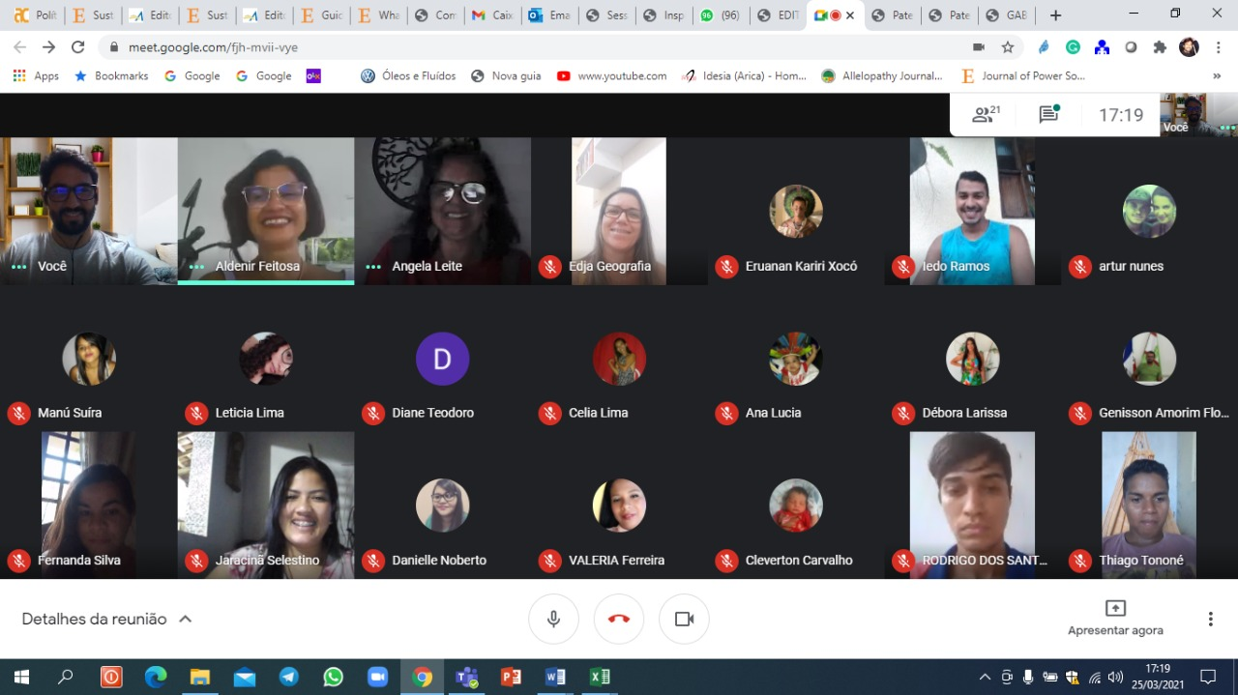

Foto 1: Reunião remota com a coordenação-25/03/2021 ás 17 h

Fonte: Arquivo Pessoal da Professora Edja

Tivermos vários encontros com o objetivo de possibilitar a implantação do subprojeto variação linguística e espaço na produção de material didático na escola Itapó , o projeto tem como objetivo a construção de um fanzine ,baseado na história e cultura, a partir de dados coletados e principalmente através da biblioteca viva,
Orientamos os alunos do 9° ano, cada bolsista ficou com um aluno no qual orientou na construção do material, para a produção dos gibis e minidicionários onde foi solicitado um concurso na escola, para a escolha do melhor trabalho para ser apresentado para a FECIAL.
Através da entrevista feita por nós bolsistas pibidianos , com as lideranças Cacique Juarez de Souza e o pajé Aúrio de Oliveira da etnia Plak-ô , os alunos tiveram mais facilidade de construir e desenvolver o material, usando sua criatividade através de desenhos ,onde eles ilustra sua comunidade mostrando sua realidade, além de poder está tentando resgando sua língua através das bibliotecas viva. Nas fotos abaixo, Veja algumas ilustrações do aluno escolhido, Ramonay aluno do 9° ano da Escola Estadual Indígena Itapó .
A partir dessa produção, tivermos o aluno escolhido para o Projeto Bolsista Júnior, Ramonay aluno aprovado no projeto.

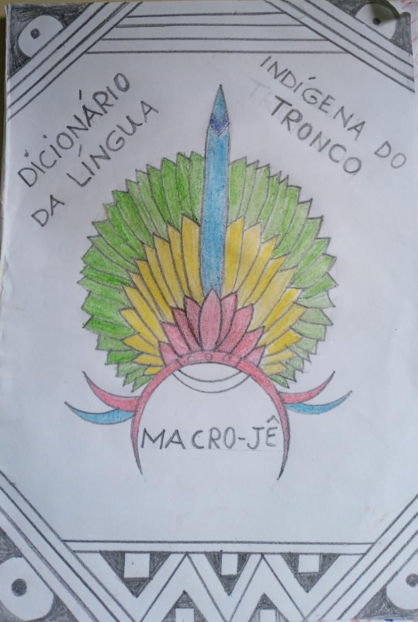
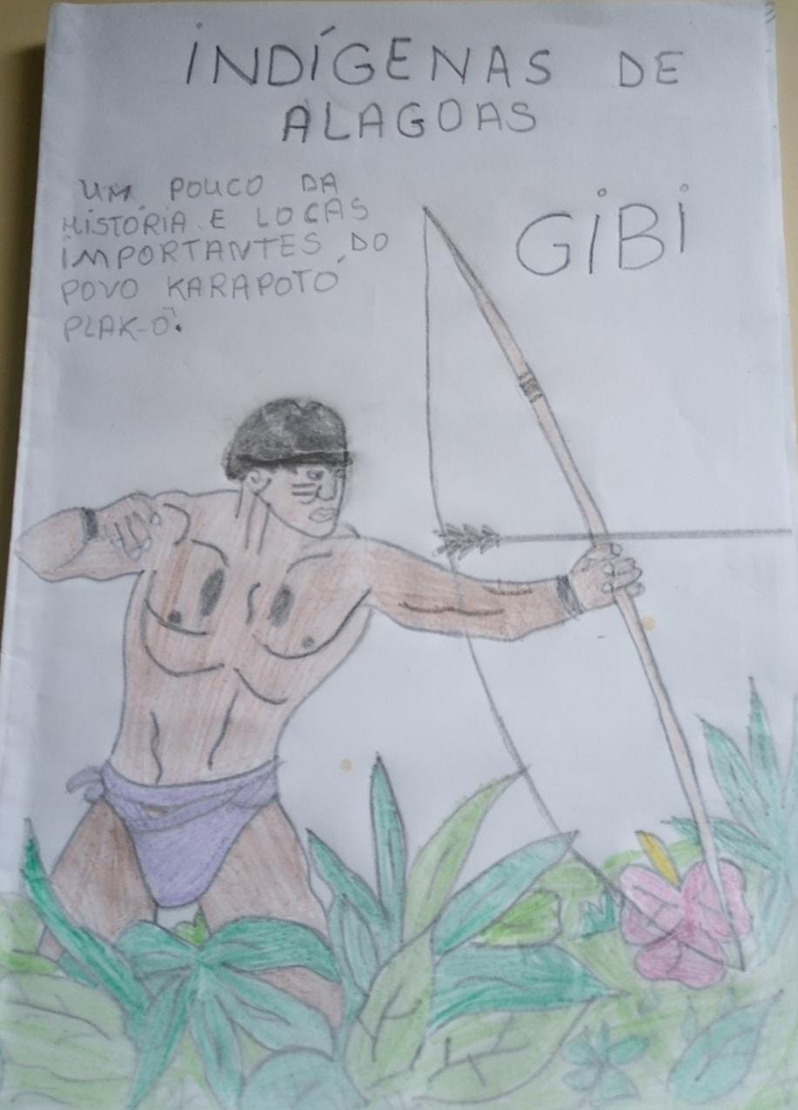

Foto 2 e 3 minidicionário da língua materna e o gibi , produzido por Ramonay Santos Souza
Fonte: Arquivo pessoal da Celia Lima dos Santos

Um dos meios utilizados para desenvolver as atividades do nosso projeto formam de forma remota, tivermos momentos presencias respeitando sempre o momento de pandemia do covid-19 pelo o qual estamos passando.Para a realização das reuniões de planejamentos sempre usamos as plataformas Google meet , Youtube, Whatsapp ,esses encontros ocorreram sempre de forma planejada ,já a orientação do aluno tivermos momentos presencial.

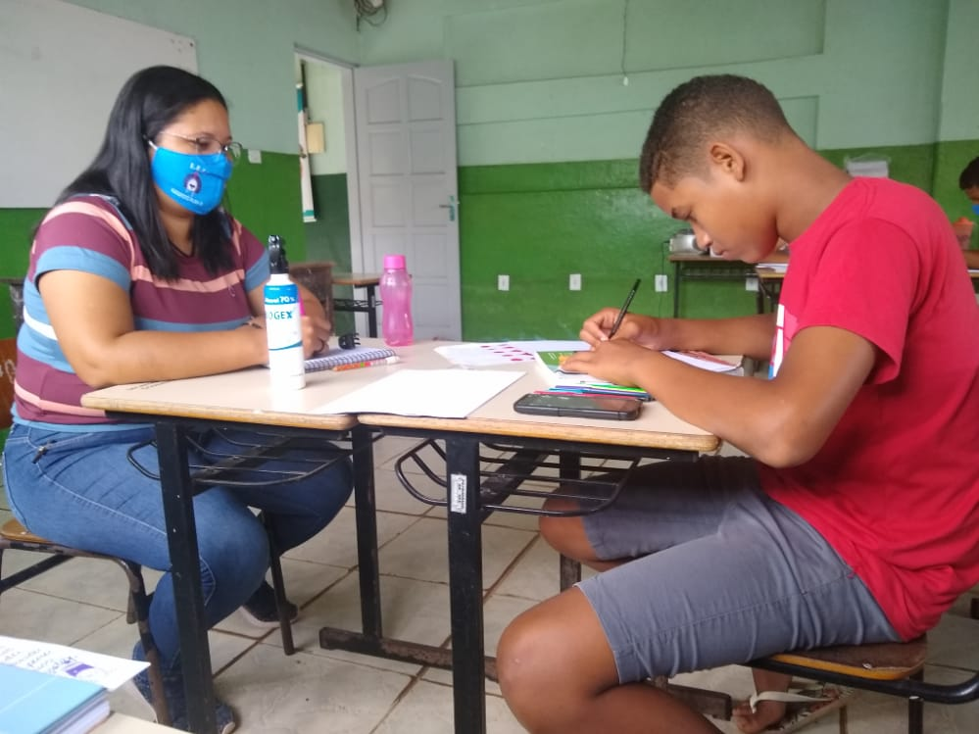
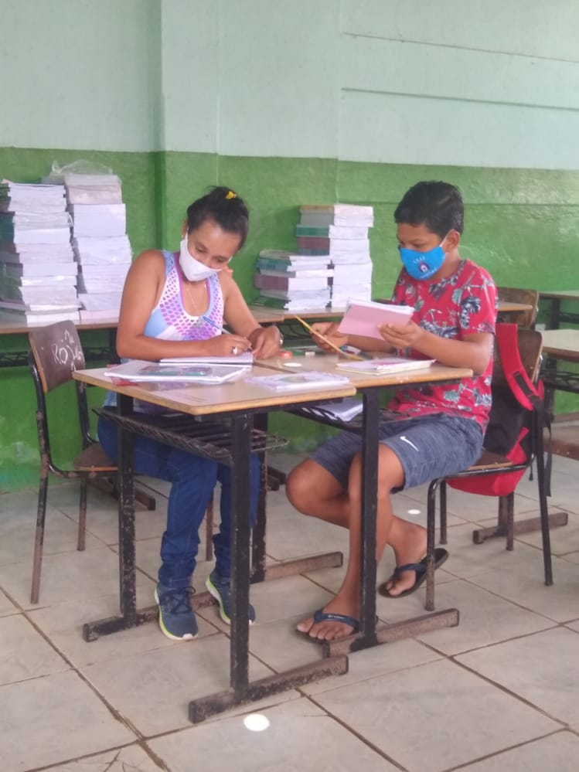
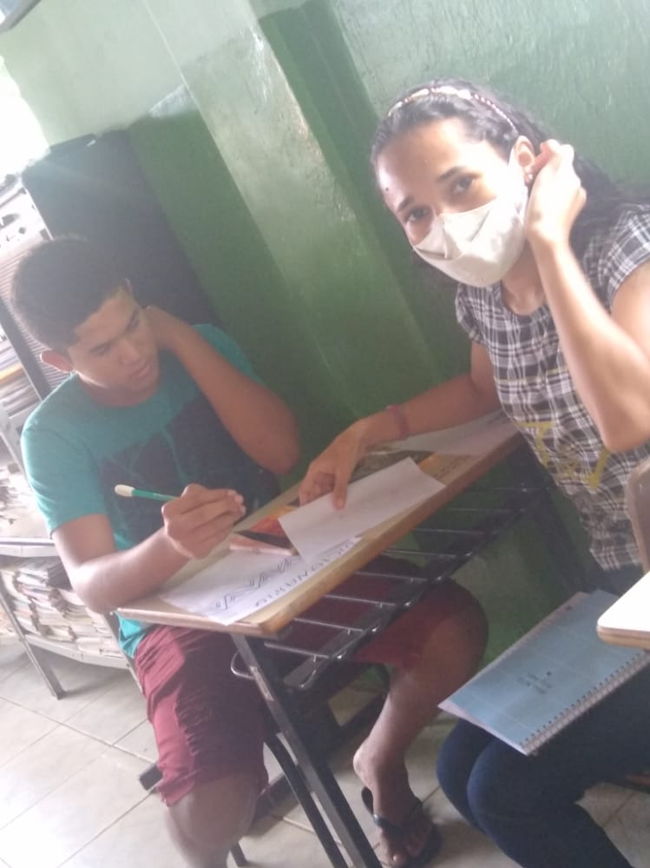

Foto 4:Orientação ao aluno Rikelmy Ryann Matias de Souza
Foto 5 :Orientação ao aluno Ramonay Santos Souza
Foto 6: Orientação ao aluno Hiago
Fonte: Arquivo pessoal de Danielle Maria Moacir dos Santos

Para a construção dos matérias foi utilizado: lápis, papel A4, tesouras, cola e outros trabalhos já produzido na escola anteriormente com relação ao tema, onde foi levantado dados e informações sobre a historia e a cultura do povo Plak-ô, através de rodas de conversas com os anciões dessa comunidade.
No dia 16/04/2021, foi realizado a escolha do aluno na escola Estadual Indígena Itapó ,onde o aluno vencedor ganhará uma bolsa júnior, essa bolsa é um incentivo para ter um desenvolvimento de sua língua materna, e ao mesmo tempo vai desenvolver tanto para ele como para a sua comunidade.
O subprojeto possibilita os licenciados dos cursos de letras e geografia o contato com a realidade e a atuação docente, nos aproximando da sala de aula e mostrando de uma forma mais didática a atuação dos professores, onde podemos ver as dificuldades e desafios na vida de um professor ,nota-se momentos únicos e ricos de formação, as ações deste projeto encontra-se em desenvolvimento.
Para nós pibidianos participar desta produção cientifica é muito importante, pois o contato com a literatura incrementa nosso currículo. A escola parceira também tem ajudado muito nesse progresso, através dessa parceria estamos tendo resultados parciais, a aprovação no projeto bolsista júnior, garantiu ao aluno uma bolsa no valor de 100 reais, durante um período de seis meses, para investimentos em pesquisas é um avanço muito importante para a Escola Indígena Itapó .
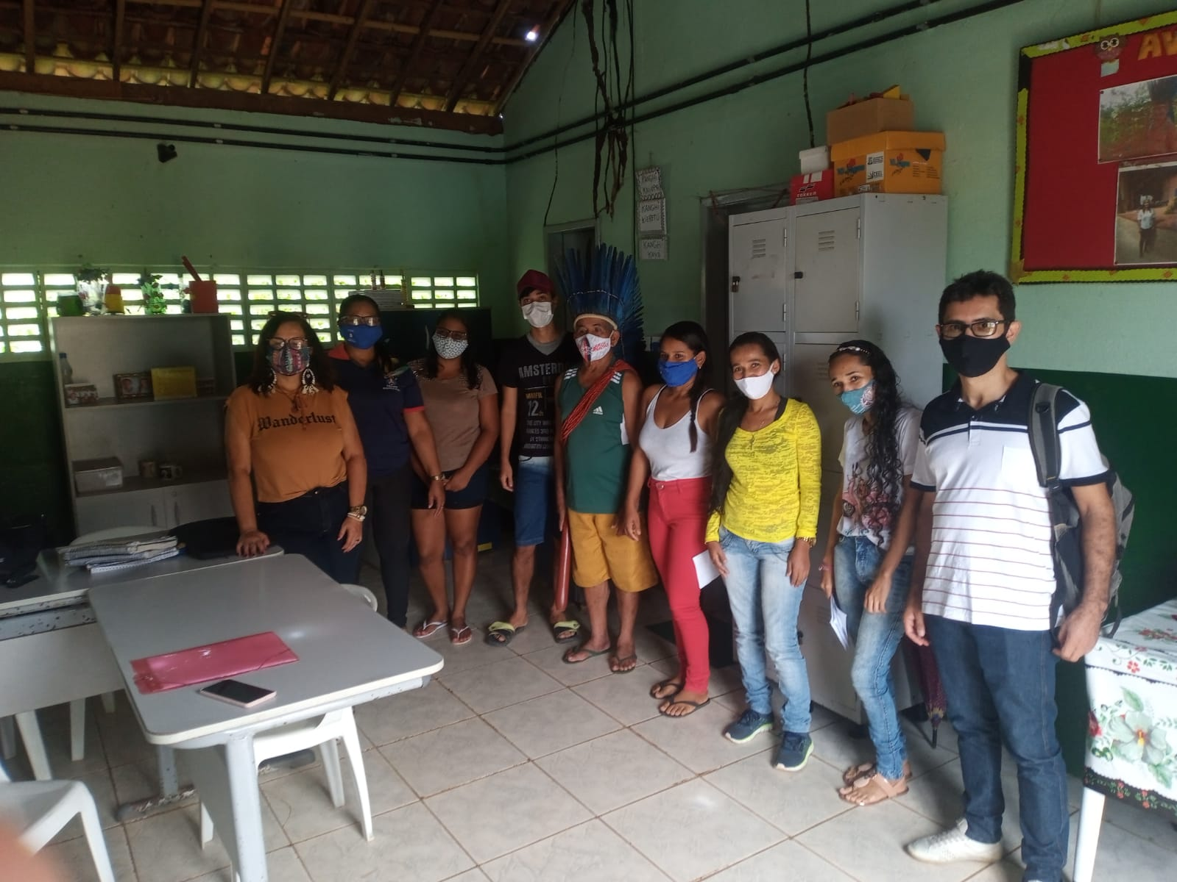Foto 7:Dia do concurso e apresentação do melhor trabaho na Escola Estadual Indigena Itapó 16/04/2021
Ao longo desse subprojeto debatemos questões sobre a valorização e o ensino da língua materna indígena no desafio da manutenção da oralidade nos diálogos cotidianos, focando obviamente o ensino na escola indígena, visto que o sistema da língua materna preocupa os lideres do povo karapotó , pois é cultural falar na língua indígena a qual está sendo prejudicada e esquecida. Com esse sob projeto compreendemos que a maneira que a comunidade usa para revitalizar e permanecer o uso da língua. São importantes e necessárias as falas dos anciões entrevistados defendendo a ideia de que seja pautada ,defendendo a ideia de uma educação intercultural que considere um ensino centrado a aprendizagem cultural a partir de questões relacionada a língua materna indígena ,com todos esses resultados positivos em andamento incentiva ainda mais todos os envolvidos no projeto.

REFERÊNCIA

Foto 1: Reunião remota com a coordenação-25/03/2021 ás 17 h
Fonte: Arquivo Pessoal da Professora Edja

Foto 2 e 3 minidicionário da língua materna e o gibi , produzido por Ramonay Santos Ferreira
Fonte: Arquivo pessoal da Celia Lima dos Santos

Foto 4:Orientação ao aluno Rikelmy Ryann Matias de Souza Foto 5 :Orientação ao aluno Ramonay Santos Souza Foto 6: Orientação ao aluno Hiago
Fonte: Arquivo pessoal Danielle Maria Moacir dos Santos

FOTO 7: Dia do concurso e apresentações do melhor trabalho, na Escola Estadual Itapó.- 16/04/2021
Fonte: Arquivo pessoal Celia Lima dos Santos

